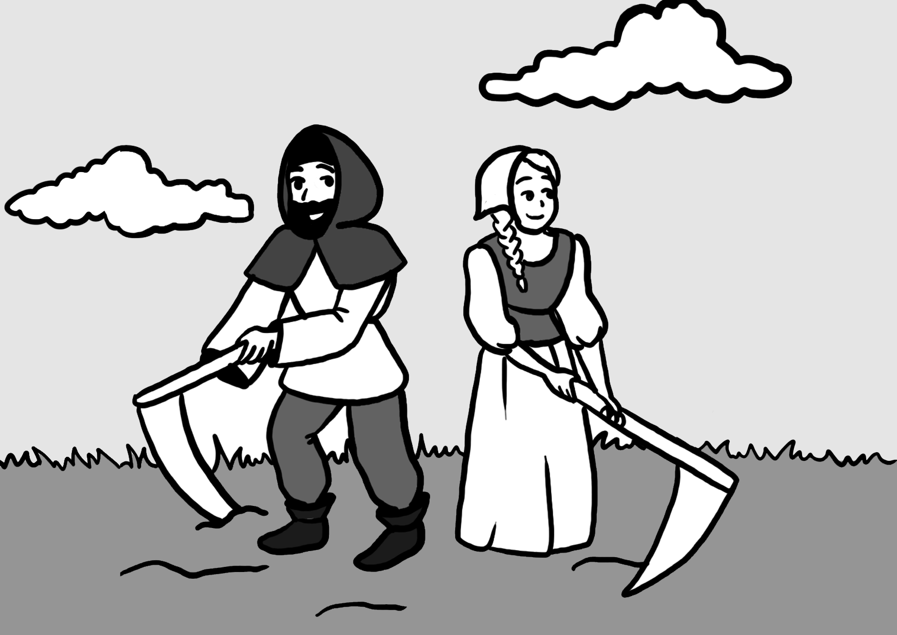Un coq providentiel

*par* [*www.pass-education.fr*](http://www.pass-education.fr/)

*Meyeur Pass’Temps, instituteur de profession, est marié à MissTinguette. Ils ont deux enfants. Sybelle, âgée de 15 ans, qui passe son temps à acheter des vêtements à la mode et Saturne, un garçon de 8 ans grand génie et fierté de son père, qui adore créer, de toutes pièces, des objets plus ou moins bizarres. Un jour, il a l’idée de fabriquer un engin volant nommé Tzouin-Tzouin qui va lui permettre de traverser le futur. Il veut y découvrir toutes les inventions pour les reproduire dans son atelier. Ainsi il pourra devenir riche. Mais la machine les entraine souvent dans des aventures inattendues.*

*Suivons-les et traversons, en leur compagnie, les péripéties de l’Histoire !*

# Chapitre 1 : Départ vers le moyen-âge

Pendant que Meyeur et MissTinguette regardaient les informations à la télévi- sion, Saturne travaillait sur son engin afin de le perfectionner et Sybelle lisait tranquillement.

Soudain, on entendit un énorme sanglot qui provenait de la chambre de Sybelle qui les fit sursauter. Meyeur et MissTinguette accoururent vers la chambre, très inquiets. Sybelle était en larmes !!

« Mais que t’arrive-t-il ?, demanda MissTinguette.

* C’est le livre que je viens de terminer « Le destin de Sénégonde, l’orpheline »
* Ah oui, quelle tristesse ce roman, j’ai aussi pleuré en le lisant. Cela se passe au moyen-âge, si je m’en souviens bien.
* Oui et Sénégonde est accusée à tort. Elle a été emprisonnée durant de lon- gues années. Ce n’est qu’après sa mort qu’elle fut innocentée.
* Ce roman est basé sur un fait réel, compléta Miss Tinguette.
* Si on pouvait changer son destin en découvrant le véritable voleur.
* Il suffit de demander, intervint Saturne, qui n’avait entendu qu’une petite par- tie de la discussion. Tzouin-Tzouin est prêt et n’attend que le prochain départ. Par contre il faut me donner des précisions sur l’époque où vous voulez vous rendre. Mon engin est de plus en plus perfectionné. Je rentre dans le tableau de bord tous les éléments de l’époque, j’appuie sur le bouton et la machine calcule le reste.

1 2

## Papa peux-tu nous donner des détails exacts pour ne pas nous tromper d’époque ?, insista Sybelle.

* Oui bien sûr, le Moyen- âge …, dit Meyeur en réfléchissant, parlons des paysans puisque le père de Sénégonde faisait partie de cette catégorie. Celle-ci se divise en deux :

Les serfs1 qui dépendaient du seigneur et les vilains1 un peu plus libres. Ils habitaient dans des villages qui se trouvaient sur des terres apparte- nant aux seigneurs.

Ils devaient leur verser de nombreuses taxes, d’où leur extrême pauvre- té. Les seigneurs ne travaillaient pas et passaient leur temps à organiser des fêtes et des tournois. Les travaux des champs dépendaient de la sai- son, continua Meyeur. Par exemple, en automne comme au printemps, ils labouraient la terre avec la houe ou la charrue puis ils semaient les grains. En été, ils moissonnaient le blé avec la faucille et le battaient avec le fléau pour séparer les grains. Ils travaillaient durant de longues heures au champ. Tu as raison Sybelle, leur vie était rude. On était loin de la semaine des trente-cinq heures, des week-ends fériés et des deux mois de vacances.»

Le départ fut prévu pour le lendemain. Saturne inscrivit toutes les don- nées et les intégra au tableau de bord. Le voyage fut agréable et rapide. Arrivés à destination, ils descendirent de l’engin pour explorer les lieux.

« Où sommes-nous ?

* Il semblerait que nous soyons dans un champ de vigne. Ce doit être la période des vendanges.
* Regardez il y a de grandes cuves là-bas, remarqua Saturne.
* Oui, observez justement les paysans qui foulent2 aux pieds les raisins pour obtenir le jus. Les résidus3 sont ensuite transportés au pressoir du seigneur.»

Un homme s’approcha d’eux. Son visage était doux mais marqué par les souffrances de la vie. Il paraissait très âgé. Meyeur lui expliqua qu’ils ve- naient d’une contrée lointaine.

Cet homme se nommait Hildebert. Il vivait seul avec sa fille. Il était veuf depuis plusieurs années. Il les amena chez lui afin qu’ils puissent se res- taurer et changer de vêtements, car habillés comme ils étaient, ils cour- raient le danger d’être pris pour des espions. (Saturne pensa que pour le prochain voyage, il fallait rectifier ce détail important.) Pour éviter tout problème, il le ferait passer pour un de ses cousins venu le visiter.

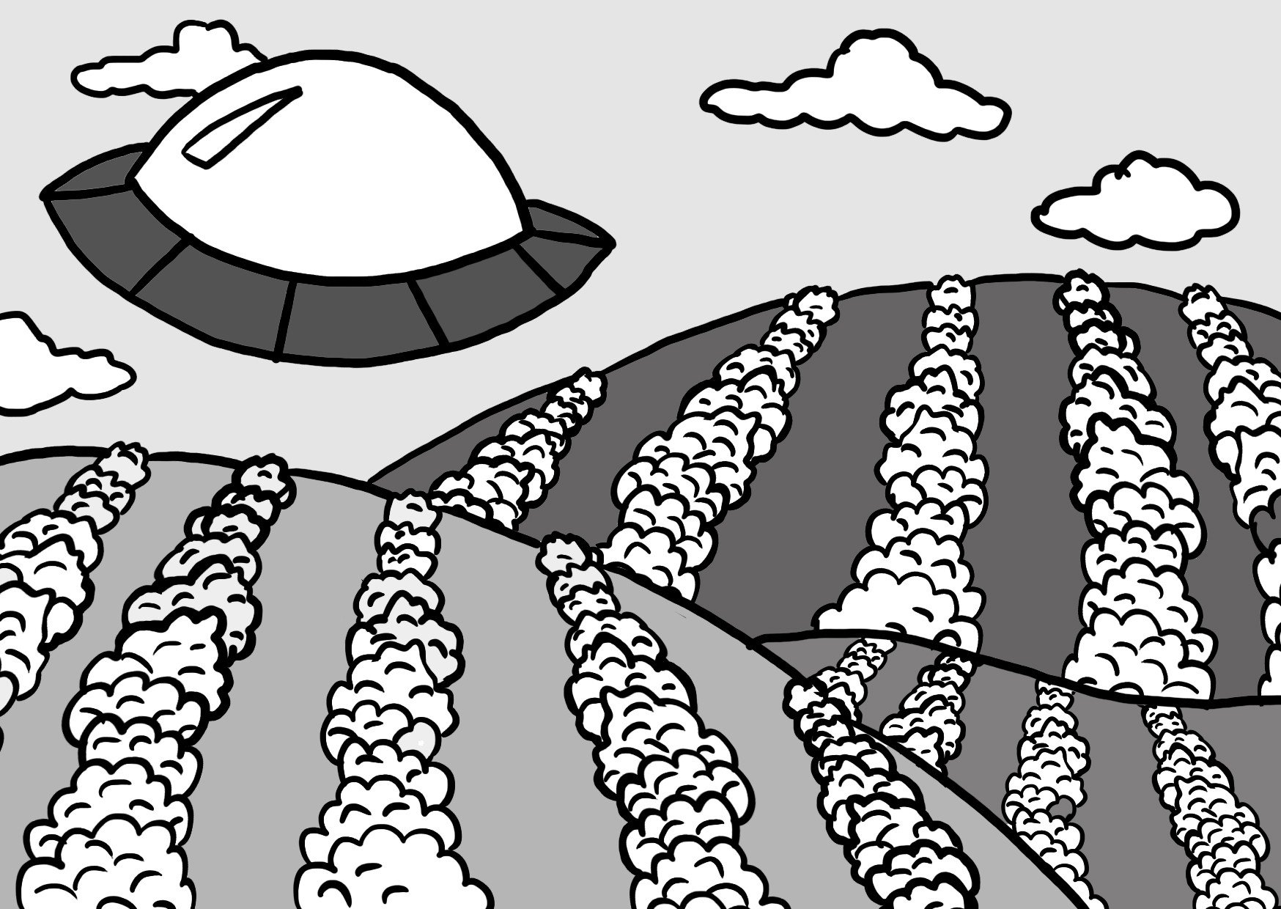*1: noms donnés à une catégorie de paysans 2: écrasent*

3 4

*3: déchets*

# Chapitre 2 :

**Et le drame survint...**

Ils arrivèrent chez Hildebert. Celui-ci habitait une maison en bois et en torchis.

« Il y a deux pièces dans la maison ! Ça change de celle des gaulois, dit MissTinguette qui regardait d’un œil d’expert l’intérieur de la maison. Brrrr, il fait très froid.

* Assieds-toi près du foyer pour te réchauffer.»

Pendant qu’ils se restauraient, Hidelbert alla leur chercher des vêtements de paysans.

« Miam j’ai faim, dit Saturne qui s’imaginait devant un gros hamburger-frites. Ils étaient très affamés. Leur hôte leur avait servi un repas frugal fait de soupe de champignons et de pain sec.

* Et moi qui rêvait d’un bon steak frites, dit Sybelle.
* Et moi d’un bon tournedos Rossini, rajouta MissTinguette.
* Les paysans étaient de condition très modeste, leur rappela Meyeur. `

C’est à ce moment -là qu’une jeune fille arriva.

* Voilà ma fille Sénégonde. Elle travaille au château de notre seigneur.
* Tu entends Saturne, on est chez Sénégonde !!! Génial !!! On n’aurait pas pu faire mieux », dit Sybelle enchantée.

Hildebert présenta les invités à sa fille et lui demanda d’amener des tenues fé- minines pour les deux femmes. Meyeur et Saturne s’habillèrent d’une tunique

portée sur une braie ainsi que d’une cape courte à capuchon tandis que les

Ils discutèrent jusque tard dans la nuit.

« Ne cherche-t-on pas du personnel au château demanda Sybelle, qui voulait s’introduire dans le lieu où le vol avait été commis.

* Pas en cuisine !, cria MissTinguette qui se souvenait encore de ses heures d’épluchures lors de leur aventure gallo-romaine.
* On recherche des couturières pour les tenues des dames si vous voulez, ré- pondit Sénégonde.
* Ok, on accepte. », répondit Sybelle.

Au château tout était prêt pour l’anniversaire du seigneur. De nombreuses per- sonnes étaient présentes. Chaque femme était parée de ses plus beaux vê- tements. Celle du seigneur nommée Malorsie, habillée par Sénégonde, avait décidé de porter son magnifique collier, dernier cadeau offert par son mari.

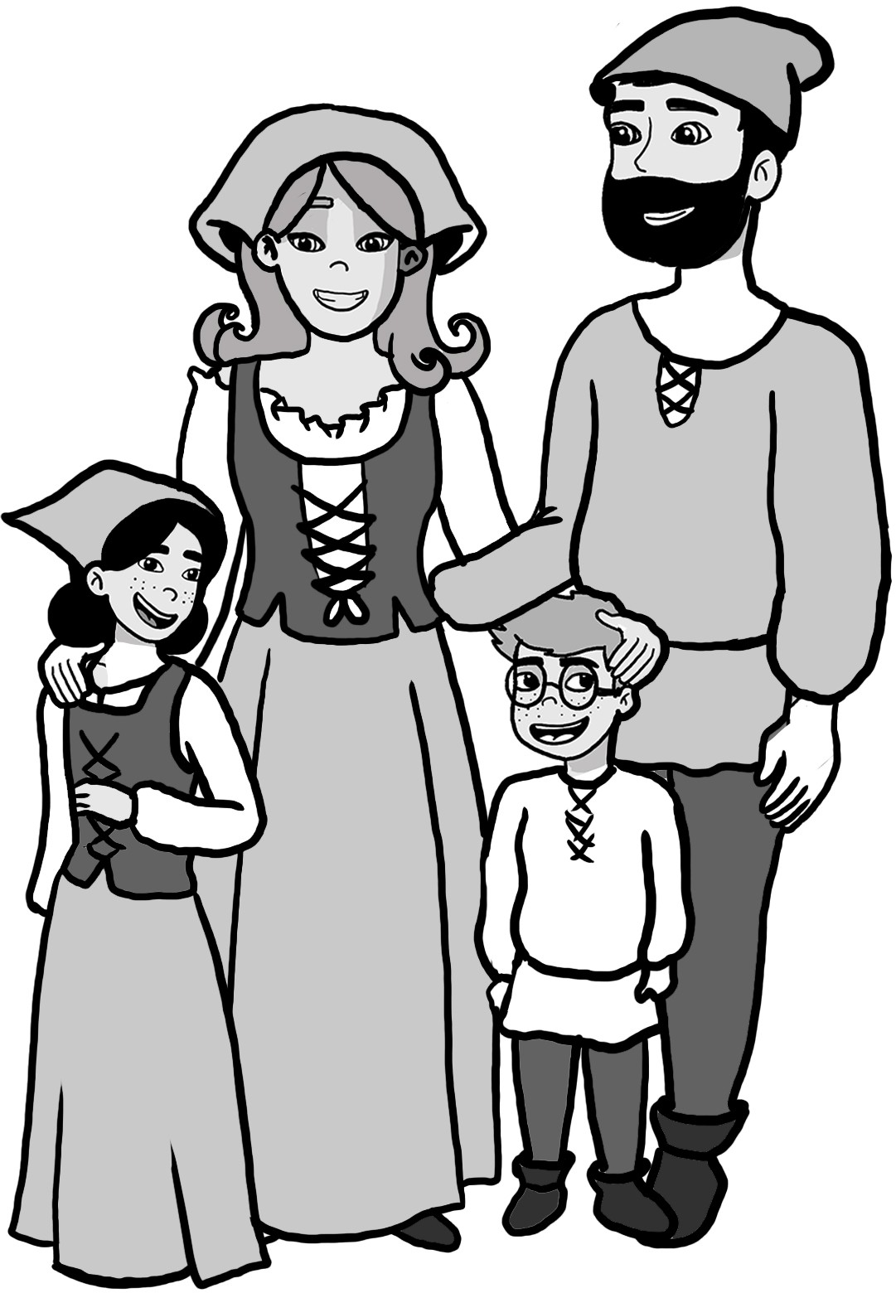C’est ce soir- là que le drame eut lieu. Pour que la soirée puisse commencer, ils attendaient l’arrivée de Malorsie. Mais celle-ci tardait à venir…… quand….

« Au voleur ! Au voleur !!!

-Maman que se passe-t-il ? Demanda Sybelle.

-Je n’en sais pas plus que toi.» Le collier avait disparu.

Sénégonde fut accusée du vol. Celle-ci, en larmes, ne cessait de clamer1 son inno- cence.

femmes reçurent une robe longue.

5 *1: crier* 6

# Chapitre 3 : Mission accomplie

Miss’Tinguette et Sybelle, très préoccupées, retournèrent à la maison pour ra- conter les évènements de la soirée.

« Par faute de preuve, ils ont accusé Sénégonde. Il faut trouver une solution et vite, insista Meyeur, peiné de voir Hildebert complètement abattu par la nouvelle.

* Eurêka !! J’ai trouvé !, dit subitement Meyeur, vite il me faut un coq.»

Il avait repensé à cette histoire lue récemment. Il avait trouvé le stratagème, employé par l’accusé, génial !! Il alla seul au château. MissTinguette, Sybelle et Saturne étaient restés chez Hildebert.

Il revint au bout de deux heures, son visage rayonnait, son plan avait fonction- né exactement comme il l’avait prévu. Le véritable voleur avait été démasqué et Sénégonde innocentée. Maintenant il fallait rentrer. Toute la famille se re- trouva dans l’engin prêt à repartir. La séparation fut très difficile, ils s’étaient attachés à cette famille.

Une fois embarqués, ils harcelèrent Meyeur pour connaitre la fin du dénoue- ment.

« Alors, raconte-nous !!! Qu’as-tu comploté avec ce coq ??

* Ok, calmez-vous !! Je vais vous raconter une histoire véridique1 dont je me suis servi pour sauver Sénégonde: un seigneur, commença -t-il, qui avait une totale confiance en son conseiller lui avait confié la seule clé de sa salle des trésors où il y gardait un énorme diamant hérité de ses parents. Un de ses ministres était extrêmement jaloux de ce conseiller. Il avait réussi à le faire accuser du vol de cette pièce unique lors d’une réception.

Le conseiller eut une idée géniale pour attraper le véritable voleur. Il présenta un coq tout noir qui était doué de capacités remarquables. Il leur expliqua que si un homme malhonnête touchait le coq, celui-ci battait des ailes et émettait un strident cocorico.

Donc, il demanda à toutes les personnes présentes de poser leur main droite sur l’animal. Tous les invités avaient défilé devant le coq mais il n’eut aucune réaction du coq et chacun se moqua du conseiller. Faisant fi de leur moquerie, il leur demanda à tous de lever la main droite. Toutes les mains étaient noires de peinture sauf celle du voleur qui, par peur d’être découvert, n’avait pas tou- ché le coq. Celui-ci n’était autre que le ministre jaloux qui avait réussi à faire un double des clés de la salle des trésors. Le conseiller leur expliqua ensuite que l’animal avait été peint en noir et n’avait aucune capacité extraordinaire.

* Woaaah, tu as fait la même chose pour Sénégonde
* Bravo papa tu es génial !!! »

Arrivés à la maison, ils avaient décidé de se reposer, quand :

« Venez voir c’est extraordinaire !, hurla Sybelle.

* Quoi que se passe-t-il encore ?
* Lisez la fin du roman « Le destin de Sénégonde, l’orpheline ». Regardez c’est incroyable !»

Chacun put constater que leur intervention avait transformé la fin du roman. On y parlait même d’un mystérieux paysan, qui par sa sagesse, et un simple coq, avait sauvé Sénégonde.

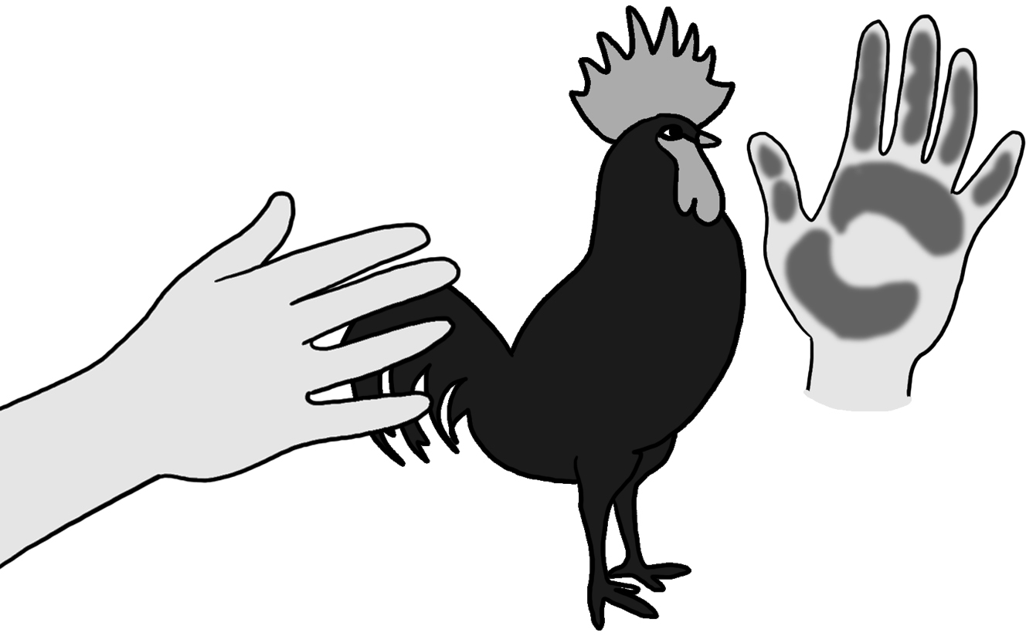Ils avaient le pouvoir de chan- ger le cours de l’Histoire, ils en étaient **STUPÉFAITS** !! C’était extraordinaire et terrifiant en même temps. Il fallait que leurs voyages dans le temps restent **SECRET** !

7 8

*1: vraie*